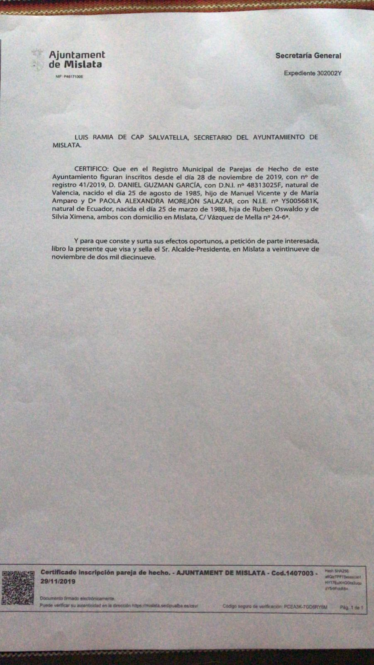
He visto este comentario :
Usted dice que se inscribió con su pareja en el Registro de Parejas de Hecho de un Ayuntamiento de la Comunidad Valenciana, lo cual es perfectamente válido a los efectos de aplicación del Real Decreto 240/2007, de 16 de febrero y que la Subdelegación del Gobierno en la provincia de Valencia ha denegado la concesión de la tarjeta de residencia como familiar de ciudadano de la Unión, bajo el argumento de que no se cumple con el requisito al no tratarse de un Registro Público.
Pues bien: el argumento debe desecharse, porque el concepto de Registro Público que emplea la Directiva 2004/38/CE, de la Unión Europea, que fue transpuesto al ordenamiento jurídico español (Real Decreto 240/2007, de 16 de febrero), de forma errónea y que fue corregido por la sentencia del Tribunal Supremo de Justicia, hace referencia no a un Registro Público del estado civil de las personas (considerando que las tradiciones jurídicas de los Estados miembros de la Unión Europea pueden ser diferentes y no contemplar la existencia de un Registro del estado civil de las personas), sino a un Registro Público establecido para el efecto, de acuerdo con la legislación interna de cada Estado. A lo que se refiere es al hecho de que el Registro deba haber sido establecido mediante acto normativo emanado de los Poderes Públicos, conforme al Derecho vigente en el Estado, con la finalidad de hacer constar en ellos a las uniones de hecho y que sea de titularidad pública y gestionado conforme a Derecho Público. Pero, la Directiva comunitaria, no entra más allá, porque entiende que las especificaciones al respecto, ya corresponden a la organización interna de cada Estado y sus distintos niveles de Gobierno y Administración, así como al reparto de competencias que internamente se hubiera podido establecer y también, desde luego, a la tradición jurídica de cada Estado, que es algo que no se puede pasar por alto.
Por otro lado, precisamente porque el Gobierno español, al transponer la Directiva mediante el Real Decreto 240/2007, de 16 de febrero, ya tenía conocimiento de que en España existían, desde hacía ya algún tiempo, diversos Registros de Parejas de Hecho, creados por Ayuntamientos o por Comunidades Autónomas, Registros que evidentemente solo podían ser Registros administrativos, pues es lo único que procede constitucionalmente y al advertirse que esos Registros no estaban interconectados entre sí, ni existía un órgano estatal que centralizara la información de sus asientos, lo que podría dar lugar a inscripciones duplicadas, que a la vez constituirían fraude, se pretendió evitarlo mediante la incorporación de la cláusula "que impida la inscripción en dos Registros simultáneos en dicho Estado", lo que en la práctica, imposibilitaba absolutamente que las parejas de hecho exrtranjeras extracomunitarias de comunitarios, inscritas en España pudieran gozar del derecho de residencia en España, pues era imposible que se cumpliera esa condición. La sentencia del 1 de junio de 2010 corrigió eso y reconoce en la sentencia que en España, efectivamente, existe un sistema de multiplicidad registral en lo relativo a estas uniones de hecho, pero que aun el afán por evitar fraudes no podía autorizar a que en la transposición al ordenamiento español, se excediera lo dispuesto en la Directiva de la Unión Europea.
Y justamente, al día siguiente de la publicación del fallo de la antes mencionada sentencia en el BOE, la Dirección General de Migración, del Ministerio de Empleo y Seguridad Social, expidió una Instrucción de 4 de noviembre de 2010, en la cual se dice expresamente que, en virtud de la sentencia, que anulaba esa disposición del Real Decreto 240/2007, de 16 de febrero, sí son válidas en España las inscripciones practicadas en Registros de titularidad autonómica . Y de hecho, en TODA España, hasta el día de hoy, de lo que tengo conocimiento, tanto directo como indirecto, se aceptan las certificaciones de inscripción en Registros Públicos autonómicos o municipales.
Además, la actual redacción de la disposición, está formulada en términos genéricos, acordes con los de la Directiva de la Unión Europea que se transpuso, sin hacer distinciones entre situaciones y por tanto, cuando no hay distinción en una disposición normativa, no corresponde al operador jurídico que la aplica efectuar distinción alguna, sino solo aplicarla sin distinción, porque de hacerlo, estaría incurriendo en algo prohibido por el ordenamiento jurídico: la derogación singular de un Reglamento, esto es, ir en contra del principio de inderogabilidad singular, que impide que en cualquier caso, un órgano administrativo deje de aplicar una disposición normativa general a un caso concreto, cuando se den las circunstancias para aplicarla.
Y aquí viene el golpe duro para la Subdelegación del Gobierno en la provincia: dado que es un órgano que, al fin y al cabo, integra la Administración General del Estado y siendo que la Administración General del Estado actúa con personalidad jurídica única en todo el territorio del Estado, no puede darse la circunstancia de que, en una parte del territorio del Estado dé validez y acepte determinados documentos como suficientes para acreditar una calidad jurídica y en cambio, en otra parte del territorio del Estado, ante la misma circunstancia, en cambio, no acepte, ni dé por válidos los documentos presentados, porque de hacerlo, la Administración General del Estado, que no hay que olvidar, actúa con personalidad jurídica única, estaría yendo contra sus propios actos.

